Device Manager 阶段报告

Device Manager 使用python编写。目前实现的Device Manager功能相对分散，即设备信息的获取和驱动信息的获取仍然相对独立，有待进一步整合。

１ 获取设备信息

Device Manager 通过HAL的dbus库函数实现信息的获取，同时也通过dbus的库实现对设备变化的监听，参考了官网上的Device Manager。

由于python的dbus库和pygtk都是跨平台的，在linux下也能使用，所以获取设备信息的主要测试和开发，目前都还只是在ubuntu下完成的，这也是功能相对独立没有整合的原因。
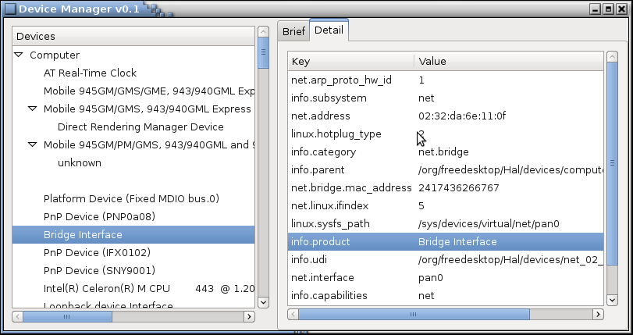图 1: Device Manager 获取设备信息的部分截图，环境为ubuntu

１.１ 目前功能

- 目前通过HAL的库函数，根据Solaris设备树获取的属性信息形式为键值配对的散列，从中可以挑出一些关键字，如产品类型、厂商、设备类型等，但由于各个设备属性的Key值并不标准，所以没能做到统一。
- 有设备插入或拔出时，Device Manager能够捕捉到信号，具体响应仍在调试中。

１.２ 下一步计划

- 将驱动模块的功能融入，根据属性info.drive可以获得驱动名，但是由于并不是每个设备都有info.drive的属性，如何准确获得大部分设备的驱动信息，有待进一步查阅文档。
- 设备插拔的提示有待完善，需要做出的响应包括提示托盘信息和更新设备树信息等。
- 添加设置属性的功能，目前只能查询。做到这一步也需要了解root权限的获取方法。
- 根据关键设备（用户更常用的设备），除了左边的设备树，单独放个标签页，形式参照DDU，方便用户使用。
- 优化界面，使之更符合用户操作习惯。
- 通过调用solaris自带的一些程序来获得特殊设备的详细信息，另外，通过调用ddi的C API，也可能会得到别的设备信息，这些内容现均处于试验阶段。获得这些信息应该能更好地充实Device Manager的信息库。

二、获取驱动信息
2.１ 目前功能

- 调用modctl函数，获取当前运行系统中加载或未加载的模块的信息，并非所有的模块都是驱动程序，但驱动程序必定像模块一样来加载的。因此，查看模块的状态就可以看到设备驱动是否加载或者安装。这些加载的模块通常位于/kernel/drv或者/usr/kernel/drv之类的目录下面。
- 可以调用solaris自带的包管理器，安装或者卸载指定名称的驱动程序，编写了程序负责在solaris的官方的软件列表中查找有上述路径的软件包，这一过程由于要调用别的程序进行查找，速度很慢，大概需要十来秒，功能也不是必须的，所以在以后的程序中应该加以改进，只有用户需要的时候才进行搜索。

2.２ 下一步计划

- 加入第三方的驱动信息，目标是最好能对所有Solaris HCL中列出的硬件进行操作。
- 加入更新，备份/还原功能（针对第三方的驱动信息）
- 用pygtk创建界面，并将这一整块作为Frame并入Device Manager中
- 新加入的一些操作需要ROOT权限，考虑研究gksu，但现在大部分操作都可以调用pfexec来实现。
- *寻找更好的方法来缩短软件包搜索的时间

